МИНИСТЕРСТВО ОБРАЗОВАНИЯ И НАУКИ АРХАНГЕЛЬСКОЙ ОБЛАСТИ

ГОСУДАРСТВЕННОЕ БЮДЖЕТНОЕ ПРОФЕССИОНАЛЬНОЕ

ОБРАЗОВАТЕЛЬНОЕ УЧРЕЖДЕНИЕ АРХАНГЕЛЬСКОЙ ОБЛАСТИ

«АРХАНГЕЛЬСКИЙ ПЕДАГОГИЧЕСКИЙ КОЛЛЕДЖ»

(АРХАНГЕЛЬСКИЙ ПЕДКОЛЛЕДЖ)

**АВТОНОМНОЕ СУЩЕСТВОВАНИЕ ЧЕЛОВЕКА**

**В ПРИРОДНОЙ СРЕДЕ**

**(методическая разработка занятия по дисциплине**

**«Основы безопасности жизнедеятельности»)**

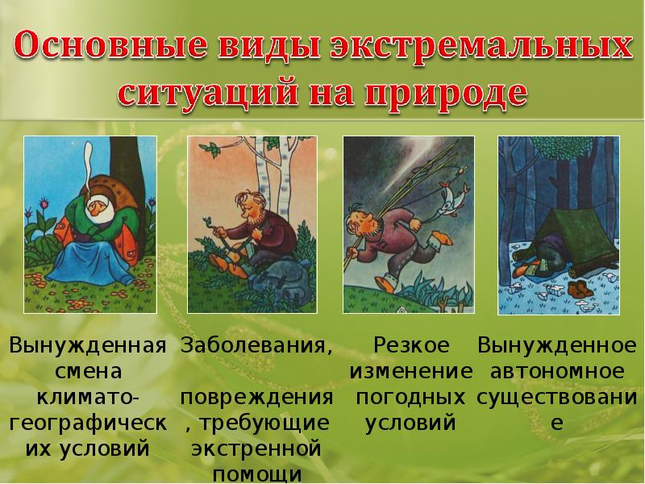

Архангельск, 2019

Государственное бюджетное профессиональное образовательное учреждение Архангельской области «Архангельский педагогический колледж»

Рекомендовано к изданию предметно-цикловой комиссией учебных дисциплин и профессиональных модулей естественнонаучного цикла ГБПОУ АО «Архангельского педагогического колледжа»

**Автор-составитель:**

Голубев Виктор Валентинович – преподаватель Архангельского педагогического колледжа.

Автономное существование человека в природной среде : Методическая разработказанятия/ В.В. Голубев. Государственное бюджетное профессиональное образовательное учреждение Архангельской области «Архангельский педагогический колледж». – Архангельск: [б.и.]. 2019. – 29 с.

Методическая разработка учебного занятия по дисциплине «Основы безопасности жизнедеятельности» составлена на основе рабочей программы для обучающихся первых курсов всех специальностей и профессий. Материал и задания сформированы по принципу проектной деятельности. Предназначено для внутреннего пользования, будет полезно в качестве дополнительного материала для подготовки к занятиям по ОБЖ преподавателям, работающих по программам ППССЗ и ППКРС, а также во внеурочной деятельности для подготовки обучающихся к туристическим слётам.

Организация-разработчик: Архангельский педколледж

Рассмотрено и одобрено на заседании ПЦК учебных дисциплин и профессиональных модулей естественнонаучного цикла

Протокол № 3 от « 11 » ноября 2019 г.

Председатель ПЦК………………………М.Н.Жданова

**Пояснительная записка**

***Структурно* *–* *логическая схема учебного занятия по дисциплине,* *междисциплинарному курсу***

**Тема занятия** Автономное существование человека в природной среде

**Вид (тип) занятия** комбинированное

**Преподаватель** Голубев Виктор Валентинович

**Цели**:формирование у обучающихся понятий об автономном существовании в природной среде

**Планируемые результаты:**

- личностные: сохранение собственного здоровья, осознанное выполнение правил целесообразного образа жизни, безопасного для человека и окружающей его среды, умение выполнять самооценку. Действие смыслообразования – мотивация учебной деятельности.

- метапредметные:

*познавательные –* умение устанавливать причинно-следственные связи на примере причин возникновения автономного существования и последствий; делать выводы;

*регулятивные –* умение самостоятельно определять цели обучения, ставить и формулировать новые задачи в учебе и познавательной деятельности, развивать мотивы и интересы своей познавательной деятельности; умение самостоятельно планировать пути достижения целей, в том числе альтернативные, осознанно выбирать наиболее эффективные способы решения учебных и познавательных задач;

*коммуникативные – у*мение организовывать учебное сотрудничество и совместную деятельность с преподавателем и сверстниками; умение анализировать информацию.

- предметные:

обучающиеся будут **уметь** сооружать разные типы костров, определять съедобные и ядовитые виды грибов и растений, определять стороны света по природным ориентирам и компасу, добывать воду и пищу; обучающиеся будут **знать** назначение костров, основные характеристики съедобных и ядовитых грибов и растений, природные ориентиры; обучающиеся **получат возможность** самостоятельно сложить костёр, смоделировать.

**Развивающие:**

ОК 6 – работа в группе в целом и небольшой команде в частности.

ОК 3 – оценка условий и принятие решения в нестандартных ситуациях (вынужденной автономии и добровольной);

**Воспитательные:**

ОК 1 – понимание сущности и социальной значимости своей будущей профессии, проявление к ней устойчивого интереса на примере изготовления костра из материала, временного убежища;

ОК 2 – организация собственной деятельности, определение методов решения профессиональных задач, оценка их эффективности и качества на примере работы в малой группе и самооценивании;

**Место проведения:** кабинет 304, 2 уч. корпус Архангельского педагогического колледжа

**Продолжительность:** 45 минут

**Оснащение:** картинки грибов, растений и животных, дрова, инструктивные карты, оценочные листы, компьютер, проектор, компьютерная презентация, кроссворд, компас, карточки.

**Источники информации**

1. Литература

* Основная:

1 Основы безопасности жизнедеятельности. Учебник 10 кл. Под ред. Воробьева Ю.Л. – М., 2005.

2 Основы безопасности жизнедеятельности. Учебник 11 кл. Под ред. Воробьева Ю.Л. – М., 2005.

3 Смирнов А.Т., Мишин Б.И., Васнев В.А. Основы безопасности жизнедеятельности. Основы медицинских знаний и здорового образа жизни. 10—11 кл. – М., 2011.

4 Смирнов А.Т.Основы безопасности жизнедеятельности: учеб. для учащихся 10 кл. общеобразоват. учрежд. / А.Т.Смирнов, Б.И.Мишин, В.А.Васнев; под ред. А.Т.Смирнова. — 8-е изд., перераб. – М., 2011.

* Дополнительная:

5. Косолапова Н. В., Прокопенко Н. А., Побежимова Е. Л. Безопасность жизнедеятельности: учебник для учреждений сред. проф. образования. — М., 2014.

6. Косолапова Н. В., Прокопенко Н. А., Побежимова Е. Л. Безопасность жизнедеятельности. Практикум: учеб. пособие для учреждений сред. проф. образования. — М., 2013.

7. Косолапова Н. В., Прокопенко Н. А., Побежимова Е. Л. Безопасность жизнедеятельности: электронное учебное издание для обучающихся по профессиям в учреждениях сред. проф. образования. — М., 2014.

8. Косолапова Н. В., Прокопенко Н. А., Побежимова Е. Л. Безопасность жизнедеятельности: электронное приложение к учебнику для учреждений сред. проф. образования. — М., 2014.

9. Косолапова Н. В., Прокопенко Н. А., Побежимова Е. Л. Безопасность жизнедеятельности: электронный учебно-методический комплекс для учреждений сред. проф. образования. — М., 2014.

1. Интернет-ресурс:

10. Конспект занятия. Электронный доступ /https://xn----7sbbfb7a7aej.xn--p1ai/obzh\_10/obzh\_materialy\_zanytii\_10\_02.html/

11. МЧС РФ. Официальный сайт. Электронный доступ /https://www.mchs.gov.ru/

**План учебного занятия № 20**

**Наименование** Основы безопасности жизнедеятельности

(учебная дисциплина, междисциплинарный курс)

**Специальность / профессия** Мастер столярного и мебельного производства

**Курс \_\_\_\_\_\_**I  **Группа \_\_\_\_\_**1М\_\_\_\_\_\_\_\_\_

1. Организационный момент.
2. Мотивационно-целевой этап: Фронтальный опрос по пройденной теме. Выступление обучающихся по теме «Виды автономного существования» (домашнее задание), целеполагание
3. Актуализация знаний: составление пазл (особенности автономного существования).
4. Формирование новых знаний: 3 этапа (подготовительный, практическая работа, первичное закрепление)
5. Объяснение домашнего задания
6. Рефлексия

**Технологическая карта занятия**

|  |  |  |  |  |  |
| --- | --- | --- | --- | --- | --- |
| **Ход занятия** | **Деятельность преподавателя** | | | | **Деятельность**  **студентов** |
| **время** | **Методы обучения** | **Средства обучения** | **Формы организации деятельности студентов** |
| **Организационно-вводная часть** | | | | | |
| Приветствие,  определение готовности группы к занятию | 1 | Словесный | Тетради, ручки, дидактические материалы | Групповая | Приветствие, проверка готовности к занятию. |
| Повторение ранее усвоенных знаний | 3 | Беседа | Подготовленные вопросы на карточках. *Приложение 1* | Фронтальный опрос | Отвечают на вопросы |
| Мотивация | 4 | Рассказ | Мультимедиа, презентация студента | Групповая | Выступление студента по домашнему заданию |
| Сообщение новой темы, цели,  Актуализация опорных знаний, умений | 4 | Беседа | Пазлы  *Приложение 2* | Парная | Составляют пазл, поясняют |
| **Изложение нового материала** | | | | | |
| Изложение нового учебного материала | 10 | Лекция | Презентация  *Приложение 3* | Фронтальная | Конспектирование |
| **Закрепление нового материала** | | | | | |
| Самостоятельная работа (выполнение упражнений, заданий и т.п.)  Контроль новых знаний | 15 | Самостоятельная работа по ситуационным задачам | Инструктивные карты  *Приложение 4* | Работа в малых группах | Выполнение заданий по инструктивным картам |
| **Подведение итогов** | | | | | |
| Выставление оценки (оценивает уровень подготовки, оценивает достижение целей урока) | 3 | Беседа | Кроссворд  Карты самооценки  *Приложение 5,6* | Работа в малых группах  Индивидуальная работа | Заполнение оценочных карт - самооценивание |
| **Домашнее задание** | | | | | |
| Вопросы для подготовки, источники информации, литература, индивидуальные задании  Рефлексияя | 5 | Беседа | Сканворд  *Приложение 7* | Индивидуальная | Запись домашнего задания |

ПРИЛОЖЕНИЕ 1

Повторение ранее усвоенных знаний

Вопросы

1. В каком случае необходимо собирать тревожный чемоданчик?
2. Что такое тревожный чемоданчик?
3. Что можно использовать в качестве тревожного чемоданчика?
4. Можно ли назвать собранный рюкзак для похода тревожным чемоданчиком? Почему
5. Должны ли быть в составе тревожного чемоданчика лекарства? Если да, то какие?
6. Может ли тревожный чемоданчик помочь выжить в дикой природе?

ПРИЛОЖЕНИЕ 2

Актуализация опорных знаний, умений

Пазл (Собери и составь объяснение к картинке, связанное с существованием в дикой природе)

1. 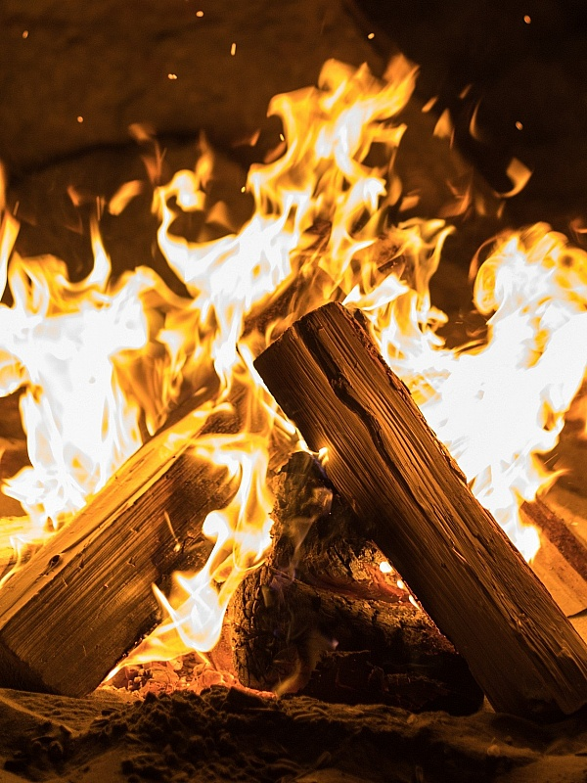
2. 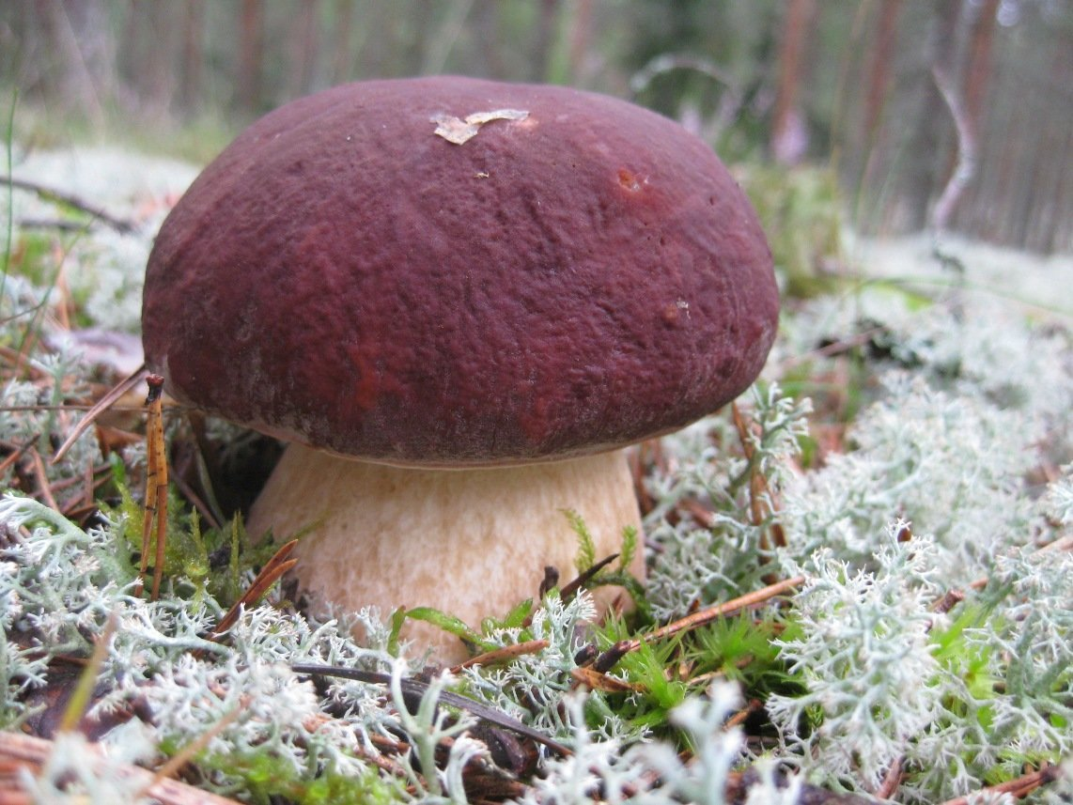
3. 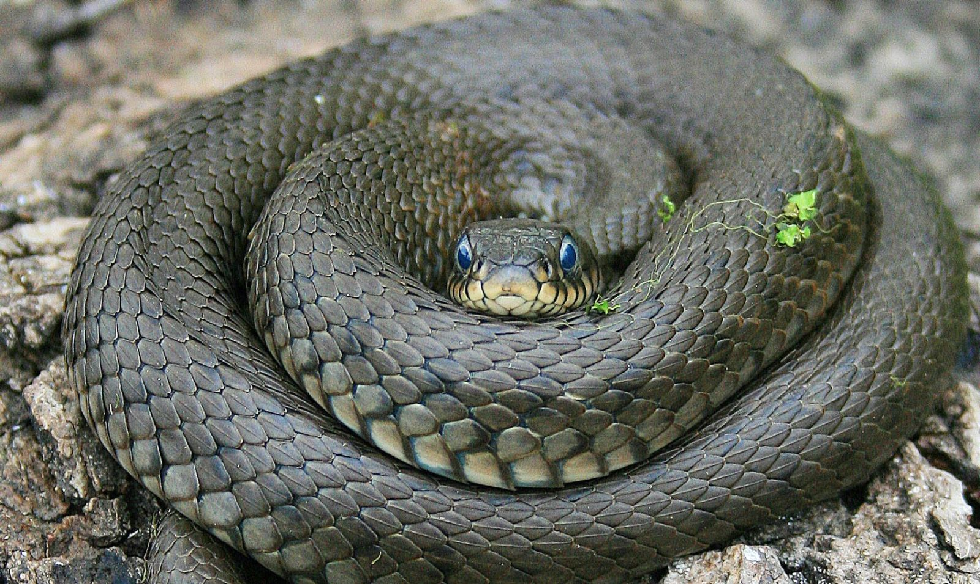
4. 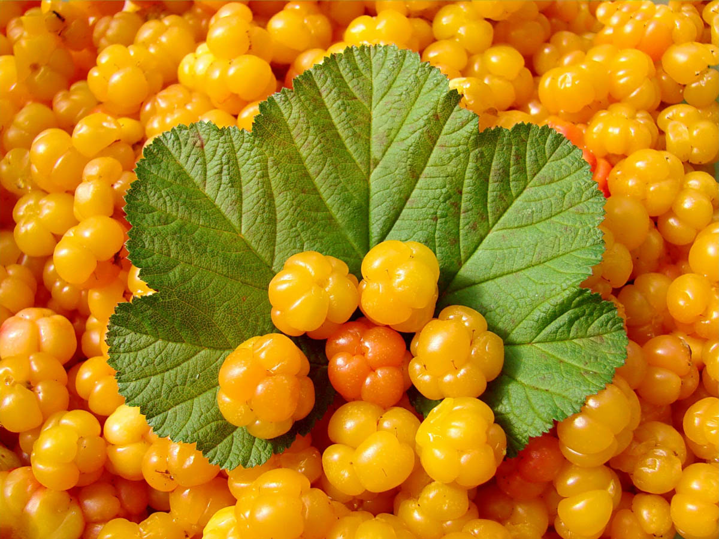
5. 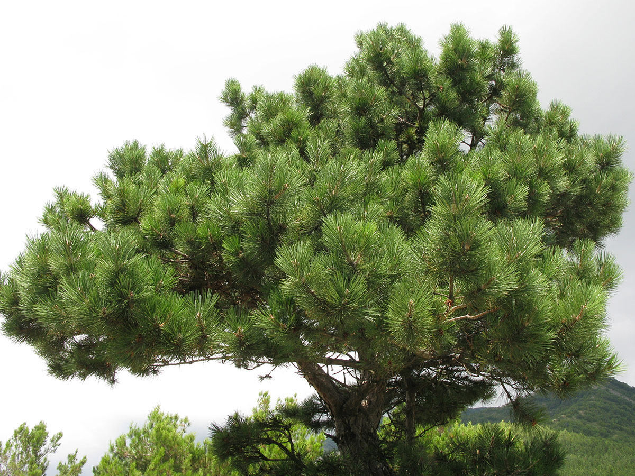
6. 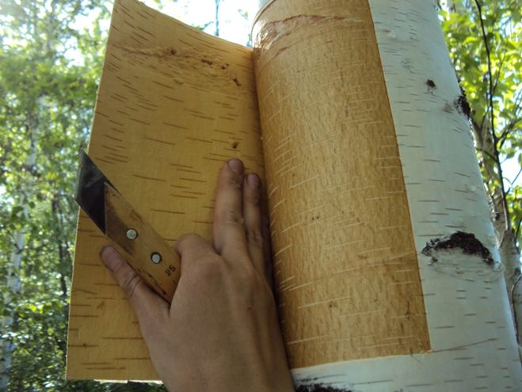
7. 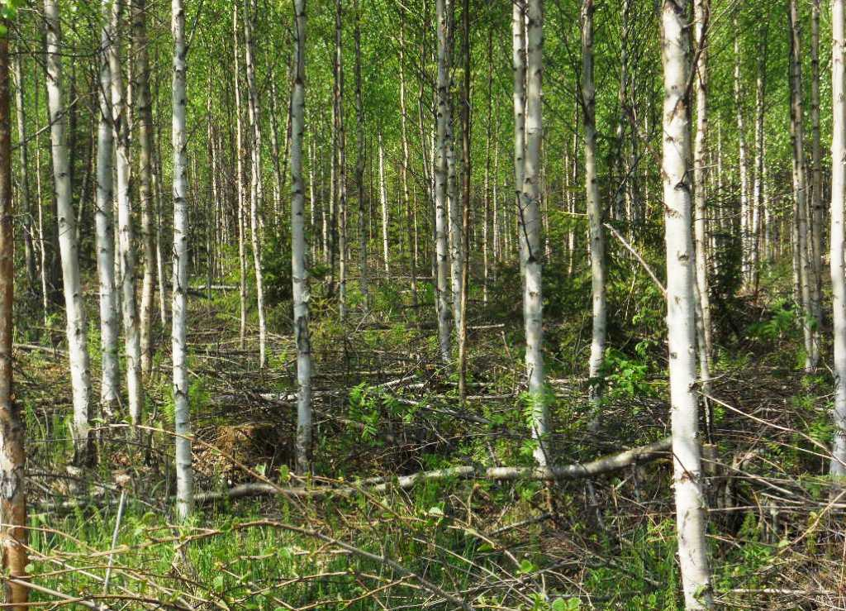
8. 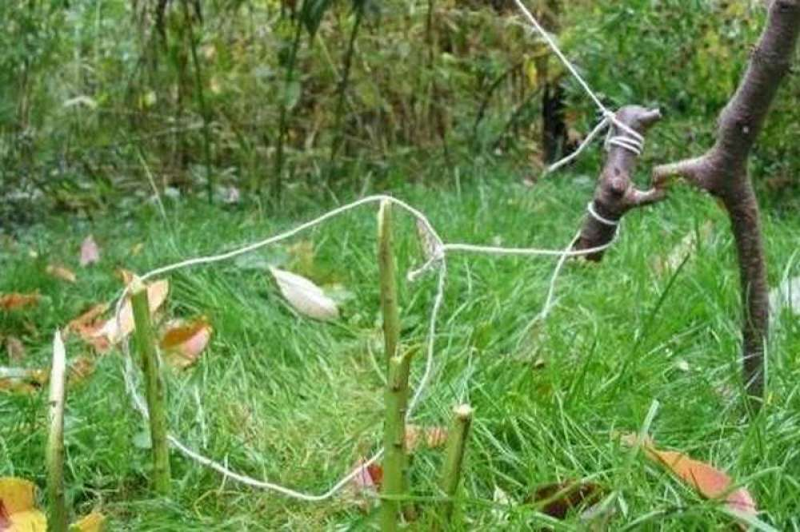
9. 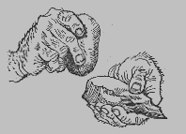
10. 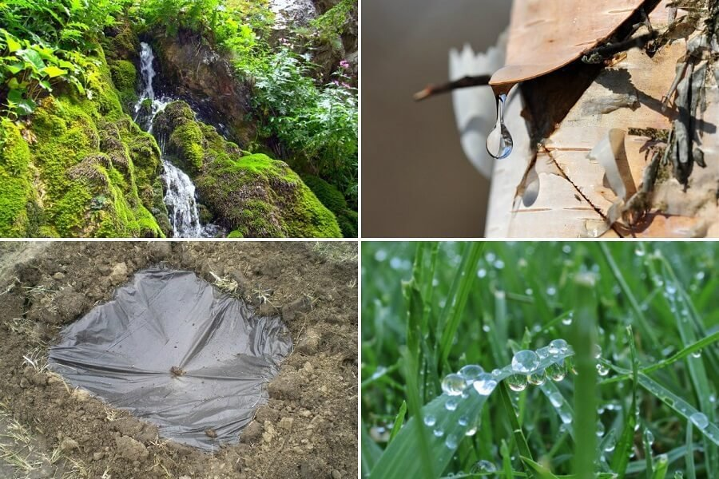

ПРИЛОЖЕНИЕ 4

Инструктивные карты (ситуационные задачи)

1 микрогруппа

На улице был лёгкий морозец. Группа студентов первого курса направлялась на лыжную базу в лес. Автобус должен был приехать за студентами к 12.00 часам, но по дороге сломался. После катания на лыжах, ребята попили чаю из термосов, поели бутербродов, но через час начали замерзать. У одного из студентов были спички в кармане. Используя дрова, соберите разные виды костров и подготовьте пояснение для остальных обучающихся по их применению. Воспользуйтесь информацией, представленной в инструктивной карте.

**Типы костров**

**КОЛОДЕЦ.**

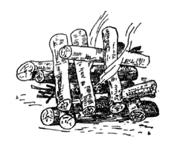

(поленья, сложенные срубом) - самый распространенный и простой вид костра. Дает низкое и широкое пламя. Незаменим, если нужно приготовить пищу в большой посуде, просушить мокрую одежду. Дрова в которых укладывают наподобие сруба избы. Два полена положи параллельно друг другу на некотором расстоянии, поперек них еще два. Такая конструкция обеспечивает хороший доступ воздуха к огню, и поленья будут гореть равномерно по всей длине. Этот костер хорош в сухую погоду. В "колодце" топливо сгорает медленнее чем в "шалаше" образуется много углей, которые и создают высокую температуру, необходимую для быстрого приготовления пищи и высыхания одежды.

**ЗВЕЗДНЫЙ.**

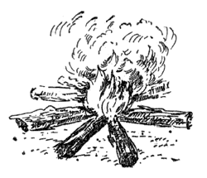

Экономичный вид костра, для которого нужны поленья из твердого дерева. Поленья укладываются по радиусам от центра, в виде звезды. Горение происходит преимущественно в центре и по мере сгорания их продвигают к центру.

Хорош для длительного поддерживания огня без постоянного подкладывания сучьев. Такой костер незаменим ночью: достаточно лишь время от времени пододвигать поленья к центру.

**НОДЬЯ.**

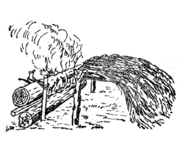

Нодья - применяется для ночлега в холодную погоду. Надо срубить 3 сухостойных еловых бревна диаметром около 30 см, длиной до 3 м, затесать их с одной стороны во всю длину. Два бревна положить рядом, в зазоре между ними разжечь легко воспламеняемый материал (тонкие сухие веточки, бересту), после чего третье бревно положить сверху так, чтобы затесанные поверхности их были обращены одна к другой. Разгорается нодья медленно, но гореть будет всю ночь и не требует регулировки. Хотя, если нужно, жар можно немного регулировать, раздвигая или сдвигая нижние бревна.

Нодью можно сделать и из двух, положенных друг на друга бревен. В этом случае для того, чтобы они не падали, с обоих концов необходимо вбить по паре кольев. Разжигать нодью удобнее, используя угли из костра, равномерно рассыпав их по всей верхней поверхности нижнего бревна.

2 микрогруппа

Небольшая группа туристов решила собрать грибов для ужина, но через 15 минут пребывания в лесу, она пошла не в том направлении и заблудилась. Их действия. Для обоснования ответа воспользуйтесь предложенной информацией в инструктивной карте.

**Ориентирование**

**По небесным светилам (рис. 1—3).** Определить стороны горизонта можно по солнцу, по звездам, по луне.

В ясную солнечную погоду можно определить стороны горизонта по солнцу. Около 7 ч утра оно бывает на востоке, а в 13 ч — на юге, около 19 ч — на западе.

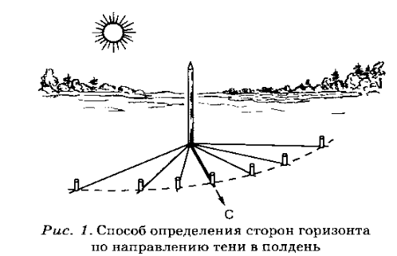

В северных широтах в летние ночи от близости зашедшего солнца к горизонту северная сторона неба самая светлая, южная — более темная.

Самое высокое положение солнца, соответствующее полудню, можно определить по самой короткой длине тени, а ее направление в Северном полушарии указывает на север (в Южном — на юг).

При наличии часов стороны горизонта можно определить, направив часовую стрелку на солнце

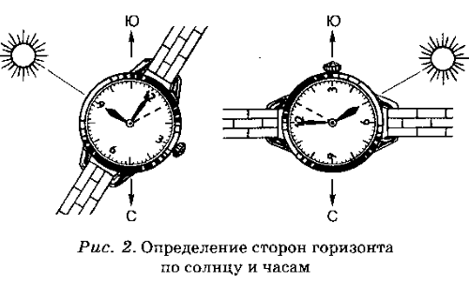

При этом положении часов прямая, делящая пополам угол между часовой стрелкой и цифрой «1» на циферблате, укажет направление на юг.   
• Безоблачной ночью стороны горизонта легче всего определить по Полярной звезде, всегда указывающей направление на север с точностью до 1°.

Чтобы отыскать на небе Полярную звезду, нужно найти созвездие Большой Медведицы, похожее на ковш из семи ярких звезд. Ориентироваться можно и по **Луне** (для этого есть специальная таблица, требующая специального изучения).

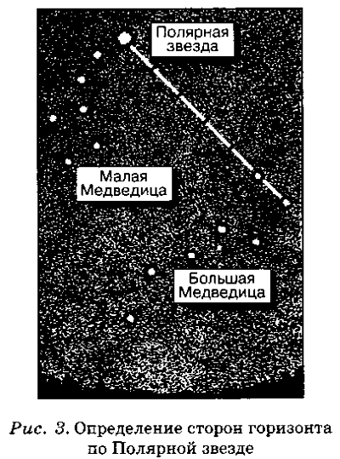

- Определение сторон горизонта по растениям и животным. Помочь в определении сторон горизонта могут и растения. Кора деревьев, скалы, стены деревянных строений обычно с северной стороны гуще покрыты мхом и лишайником. Кора деревьев с северной стороны бывает грубее и темнее, чем с южной. В сырую погоду на деревьях (особенно это заметно у сосны) образуется мокрая темная полоса. На северной стороне ствола эта полоса сохраняется дольше и поднимается выше. У берез с южной стороны ствола кора обычно светлее и эластичнее. У сосны вторичная (бурая, потрескавшаяся) кора на северной стороне поднимается выше по стволу. У муравейников более пологая сторона обращена к югу.

Ориентирование по местным признакам (рис. 4) позволяет лишь приближенно судить о расположении сторон горизонта.

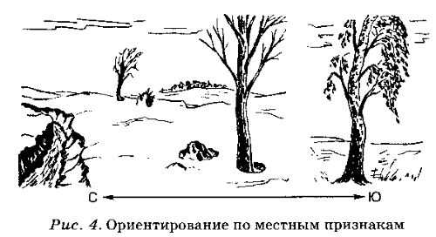

Ориентируясь по местным признакам, нельзя окончательно судить о расположении сторон горизонта по одному-двум наблюдениям. Выводы можно делать только после неоднократной проверки первоначальных результатов.

3 микрогруппа

Вы поехали в путешествие, но машина сломалась далеко от населённого пункта. У вас закончилась вода, но вы не отчаялись, а начали собирать воду известным вам способом. Объясните, каким? Из подручных средств постройте модель сбора воды в условиях вынужденной автономии. Для обоснования ответа воспользуйтесь информацией из инструктивной карты.

**Водообеспечение.**

В лесной местности, а также в горах можно использовать воду из открытых водоемов: озер, родников, ручьев, рек. При их отсутствии помогут дождь, роса. Зимой выручит снег или лед. Есть снег можно в определенных пределах, но соблюдая меры предосторожности:

• растопите во рту снег до такой степени, чтобы из него можно было сделать шарик или длинную палочку, затем сосите его;

• не ешьте снег в его естественном виде: это вызывает обезвоживание, а не утоление жажды;

• не грызите кусочки льда, так как они могут травмировать губы и язык;

• нельзя есть снег, если вам жарко, а также, если вы замерзли или устали: это может привести к переохлаждению организма.

При добывании воды может возникнуть проблема ее очистки. Воду из родников, лесных и горных речек можно пить сырой, воду же из других источников надо очищать и обеззараживать. Очистку воды производят при помощи фильтров, которыми могут послужить куски ткани, песок.

Однако такая очистка поможет избавиться только от механических примесей. Но в воде, даже чистой и прозрачной, могут находиться различные микроорганизмы — возбудители желудочно-кишечных и иных заболеваний.

Самый простой способ обеззараживания воды в полевых условиях — ее кипячение.

Если вы не встретите источников воды, используйте любую возможность получить ее: собирайте росу или дождевую воду, можно собрать некоторое количество воды в полиэтиленовый пакет, накинутый на ветку. Попробуйте собрать воду, используя устройство, изображенное на рисунке 16.

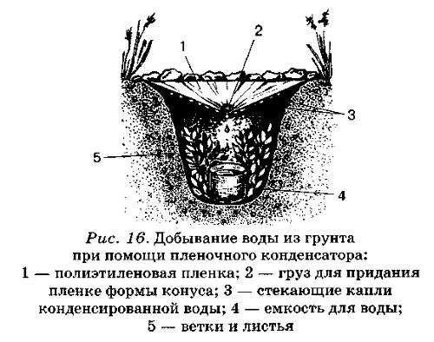

За сутки таким образом можно собрать от 0,5 до 1 л воды.

4 микрогруппа

Ваша группа осталась без еды и уже прошло более двух суток, как вы ничего не ели. Распределите картинки организмов, которые спасут жизнь человеку в условиях вынужденной автономии.

Оказавшись в одиночестве в безлюдной местности, необходимо выполнять следующие правила:

• возьмите на учет весь запас имеющихся у вас продуктов;

• избегайте излишне сухой, содержащей крахмал или острой пищи и мяса;

• уменьшите физическую активность: чем меньше вы будете затрачивать физических усилий, тем меньше вам потребуется воды и пищи;

• по возможности регулярно ешьте горячее: варка делает пищу более безопасной, усвояемой, вкусной;

• внимательно поищите вокруг что-нибудь съедобное. За небольшим исключением, все, что растет на земле, ходит по ней, ползает или плавает, — возможный источник пищи. Это мясо животных, в том числе птиц, рыб, пресмыкающихся (змеи, ящерицы), крупных насекомых (саранча и пр.), земноводных (лягушки), дикорастущие съедобные растения, съедобные грибы;

• для лучшего переваривания и усвоения пищи пережевывайте все гораздо дольше, чем обычно.

Основными источниками пищи в условиях выживания вам могут послужить:

• пищевой рацион аварийного запаса;

• дикорастущие съедобные растения, водоросли, грибы;

• пища животного происхождения.

Известны случаи, когда в пищу употребляли насекомых и их личинки, крупных не волосатых гусениц и т. д. Нередко человек, испытывающий сильный голод, отказывается от пищи из-за ее непривычности, неприятного внешнего вида или существующих предубеждений. Если необычная пища вызывает у вас тошноту и рвоту, принимать ее через силу не стоит.

|  |  |  |
| --- | --- | --- |
| C:\Users\Любаша\Desktop\2025226d4a.jpg  Мышь полевая | | https://avatars.mds.yandex.net/get-pdb/1380368/ab7db45d-7934-4e2e-b823-d005b3000823/s1200  Мухомор |
| Рыжие лисички в лесу  Лисички | | Ветка черники  Черника |
| https://avatars.mds.yandex.net/get-pdb/1342781/6954a334-1ea8-464f-a9a1-3b826cb8af53/s1200  Вороний глаз | | C:\Users\Любаша\Desktop\19349351_1500898333302568_1615261665_o.jpg  Яйца дрозда |
| C:\Users\Любаша\AppData\Local\Microsoft\Windows\Temporary Internet Files\Content.Word\_Viperaberus_55.jpg  Гадюка | | C:\Users\Любаша\AppData\Local\Microsoft\Windows\Temporary Internet Files\Content.Word\cicuta2.jpg  Вех ядовитый |
| C:\Users\Любаша\AppData\Local\Microsoft\Windows\Temporary Internet Files\Content.Word\snyt.jpg  Сныть обыкновенная | | https://animalreader.ru/wp-content/uploads/2015/03/zheltyj-okun-animal-reader.ru_-1024x768.jpg  Окунь |
| C:\Users\Любаша\AppData\Local\Microsoft\Windows\Temporary Internet Files\Content.Word\61092.jpg  Червь дождевой | | C:\Users\Любаша\AppData\Local\Microsoft\Windows\Temporary Internet Files\Content.Word\img2251_0.jpg  Травяная лягушка |
| http://i.mycdn.me/i?r=AzEPZsRbOZEKgBhR0XGMT1Rkj9DePZ1ztrupouJ2MTNjoaaKTM5SRkZCeTgDn6uOyic  Купырь лесной (дикая морковь) | | https://versiya.info/uploads/posts/2017-09/1506338826_poganka.jpg  Поганка бледная |
| http://tvoysad.com/uploads/Oxalis.JPG  Кислица обыкновенная | http://data7.i.gallery.ru/albums/gallery/1664-a0340-19603924-m750x740.jpg  Щавель обыкновенный | |
| https://avatars.mds.yandex.net/get-pdb/406349/11576a4b-ac5d-43ac-8b37-6aa45b89ecb9/s1200  Крушина | C:\Users\Любаша\Desktop\Herring_Gull_(Larus_argentatus),_Brighton,_England.JPG  Чайка серебристая | |
| C:\Users\Любаша\AppData\Local\Microsoft\Windows\Temporary Internet Files\Content.Word\look.com.ua-69899.jpg  Шишки ели | https://avatars.mds.yandex.net/get-pdb/964669/92f3c569-c87c-4d3a-bf17-f68112eac6ff/s1200?webp=false  Клюква | |
| C:\Users\Любаша\Desktop\s1200.jpg  Ворона серая | C:\Users\Любаша\Desktop\352284-sepik.jpg  Заяц беляк | |

5 микрогруппа

Ваша группа пошла в поход на пару дней, но один из ваших друзей забыл палатку, в которой вы должны разместиться. Смоделируйте временное убежище для группы из 4 человек. Обоснуйте свои действия. Воспользуйтесь дополнительной информацией, представленной в инструктивной карте.

**Оборудование временного жилища**

По возможности нужно постараться найти укрытие, для использования которого потребуются лишь минимальные доделки, т. е. укрытие, созданное природой. Использование такого укрытия не потребует от вас больших затрат времени и сил. В качестве укрытия можно использовать, например, скалистые выступы, пещеры, большие расщелины, стволы упавших деревьев, снежные сугробы. Такие естественные укрытия нуждаются лишь в незначительных усовершенствованиях.

Начинать оборудовать укрытие лучше засветло, чтобы к наступлению темноты все главные работы были выполнены. Оптимальный размер площади на одного человека 2 х 0,75 м.

В теплое время года в лесистой местности простейшими укрытиями могут служить навесы и шалаши, сооруженные из жердей или из жердей и ткани (рис. 7).

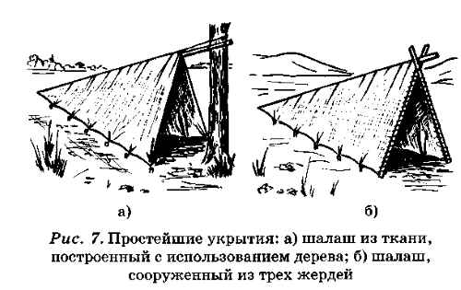

Если нет ткани или пленки, то укрытие можно соорудить, используя только деревья (рис. 8). Лапник нужно начинать укладывать снизу, как черепицу, т. е. так, чтобы каждый последующий слой прикрывал нижележащий примерно до половины. В этом случае вода будет скатываться сверху, не попадая внутрь укрытия.

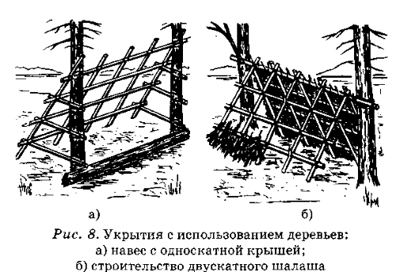

Если вы оказались на заболоченном или сыром месте, то укрытие необходимо приподнять над землей (рис. 9).

При строительстве укрытий зимой нужно очистить землю от снега, а затем прогреть ее кострами не менее 4—5 ч (при температуре не ниже -15 °С достаточно 2 ч). В любом случае никогда не ложитесь отдыхать прямо на снег. Обязательно надо сделать хорошую подстилку из лапника, хвороста или другого подручного материала. Зимой можно соорудить укрытия, используя жерди, лапник и снег (рис. 10).

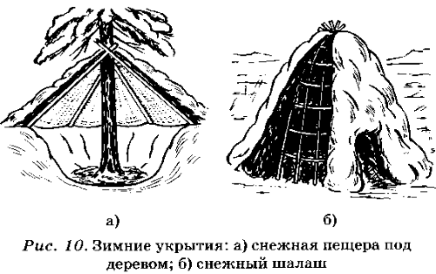

ПРИЛОЖЕНИЕ 5

Кроссворд

|  |  |  |  |  |  |  |  |  |  |  |  |  |  |  |  |  |  |  |  |  |  |  |  |  |  |  |  |  |  |  |  |  |  |  |  |  |  |  |  |  |  |  |  |  |  |  |  |  |  |  |  |  |  |  |  |  |  |  |  |  |  |  |  |  |  |  |  |  |  |  |  |  |  |  |  |  |  |  |  |  |  |  |  |  |  |  |  |  |  |  |  |  |  |  |  |  |  |
| --- | --- | --- | --- | --- | --- | --- | --- | --- | --- | --- | --- | --- | --- | --- | --- | --- | --- | --- | --- | --- | --- | --- | --- | --- | --- | --- | --- | --- | --- | --- | --- | --- | --- | --- | --- | --- | --- | --- | --- | --- | --- | --- | --- | --- | --- | --- | --- | --- | --- | --- | --- | --- | --- | --- | --- | --- | --- | --- | --- | --- | --- | --- | --- | --- | --- | --- | --- | --- | --- | --- | --- | --- | --- | --- | --- | --- | --- | --- | --- | --- | --- | --- | --- | --- | --- | --- | --- | --- | --- | --- | --- | --- | --- | --- | --- | --- | --- |
| |  |  |  |  |  |  |  |  | | --- | --- | --- | --- | --- | --- | --- | --- | | 1 |  |  |  |  |  |  |  | |  | 2 |  |  |  |  |  |  | | 3 |  |  |  |  |  |  |  | |  |  |  | 4 |  |  |  |  | |  |  | 5 |  |  |  |  |  | | 6 |  |  |  |  |  |  |  | | |  |  |  |  |  |  |  |  | | --- | --- | --- | --- | --- | --- | --- | --- | | 1**З** | **В** | **Е** | **З** | **Д** | **Н** | **Ы** | **Й** | |  | 2**Л** | **У** | **Н** | **А** |  |  |  | | 3**С** | **Т** | **Р** | **А** | **Х** |  |  |  | |  |  |  | 4**Н** | **А** | **В** | **Е** | **С** | |  |  | 5**Л** | **И** | **Н** | **З** | **А** |  | | 6**А** | **П** | **Т** | **Е** | **Ч** | **К** | **А** |  | |

Вопросы:

1. Вид костра.

2. Светила, помощник ориентирования

3.Фактор, мешающий успешно справиться с экстремальной ситуацией.

4. Вид временного укрытия.

5. Способ добывания огня.

6. «Скорая помощь» туриста.

Определить закодированное слово и подобрать поговорку или пословицу к нему.

*Знание - это сила! Знание лучше богатства. Наука в лес не ведет, а из лесу выводит.*

ПРИЛОЖЕНИЕ 6

Лист самооценки

За каждый элемент занятия поставьте себе баллы 0-1, где «0» - не принимал участие; «1» - принимал активное участие в обсуждении

Фамилия, Имя\_\_\_\_\_\_\_\_\_\_\_\_\_\_\_\_\_\_\_\_\_\_\_\_\_\_\_\_\_\_\_\_\_\_\_\_\_\_\_\_\_\_\_\_\_\_\_\_\_\_\_\_

Ответы на вопросы на карточках\_\_\_\_\_\_\_\_\_\_\_\_\_\_\_\_\_\_\_

Составление пазл \_\_\_\_\_\_\_\_\_\_\_\_\_\_\_\_\_\_\_\_\_\_\_\_\_\_\_\_\_\_\_

Работа самостоятельная в группах \_\_\_\_\_\_\_\_\_\_\_\_\_\_\_\_\_\_

Разгадывание кроссворда \_\_\_\_\_\_\_\_\_\_\_\_\_\_\_\_\_\_\_\_\_\_\_\_\_

Выполнение домашнего задания \_\_\_\_\_\_\_\_\_\_\_\_\_\_\_\_\_\_\_

ПРИЛОЖЕНИЕ 7

Сканворд (пример составления)

|  |  |  |  |  |  |
| --- | --- | --- | --- | --- | --- |
|  |  | https://ds04.infourok.ru/uploads/ex/0660/001a451f-537834da/img19.jpg |  |  |  |
| https://upload.wikimedia.org/wikipedia/commons/thumb/7/74/Rakovalkea_Nying_mgx.svg/1200px-Rakovalkea_Nying_mgx.svg.png | Н | О | Д | Ь | Я |
|  |  | Р |  |  |  |
|  |  | И |  |  |  |
|  |  | Е |  |  |  |
|  |  | Н |  |  |  |
|  |  | Т |  |  |  |
|  |  | И |  |  |  |
|  |  | Р |  |  |  |
|  |  | О |  |  |  |
|  |  | В |  |  |  |
|  |  | А |  |  |  |
|  |  | Н |  |  |  |
|  |  | И |  |  |  |
|  |  | Е |  |  |  |